## 医生端

1.预约挂号详情（doctor_center/getRegNumDetail）

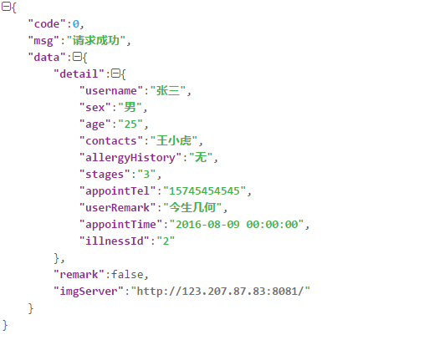

1. 返回结果缺少字段： 诊断（已解决）

2.资讯（news/getNewsListDoc）

1. 缺少关键字搜索接口（已解决）

3.收藏/取消资讯

问题在于： 进入资讯详情，若是已收藏（存在collId），用户可选择取消收藏（即删除收藏），取消成功之后，若是用户再选择收藏该资讯，也可收藏成功（存在nid），但这次收藏成功之后，不可再次取消了，（是因缺少最新收藏的collId）。

4.首页待处理数据和信息列表

1. 在线问诊数据 缺少字段备注

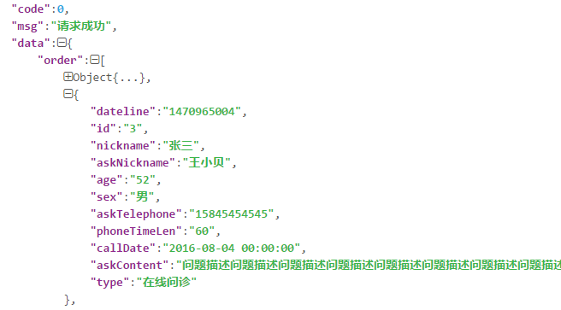

5.问诊--- 留言问答

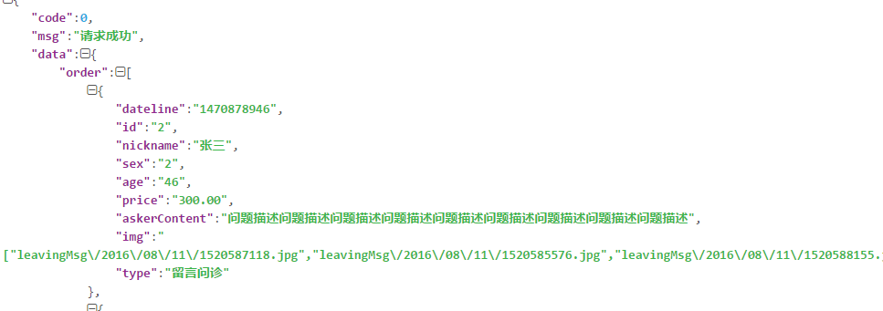

1. img字段转为数组
2. sex 请统一为 ‘男’、‘女’

6.留言问答详情（已完成）

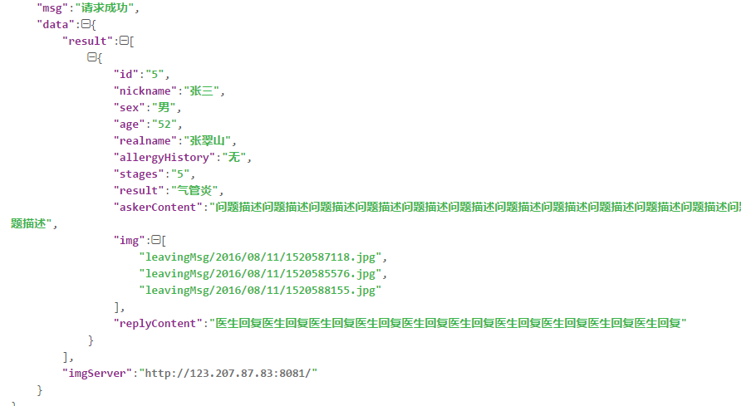

1. 返回结果缺少预约时间

## 用户端

缺少的接口：

1.    首页的消息列表

2.    资讯的分享（不请求服务器了，请客户端集成相关插件解决）

3.    绑定手机

4.    支付

5.    我的钱包-充值